JEDILNIK ŠOLSKE PREHRANE 22.11. - 26.11.2021

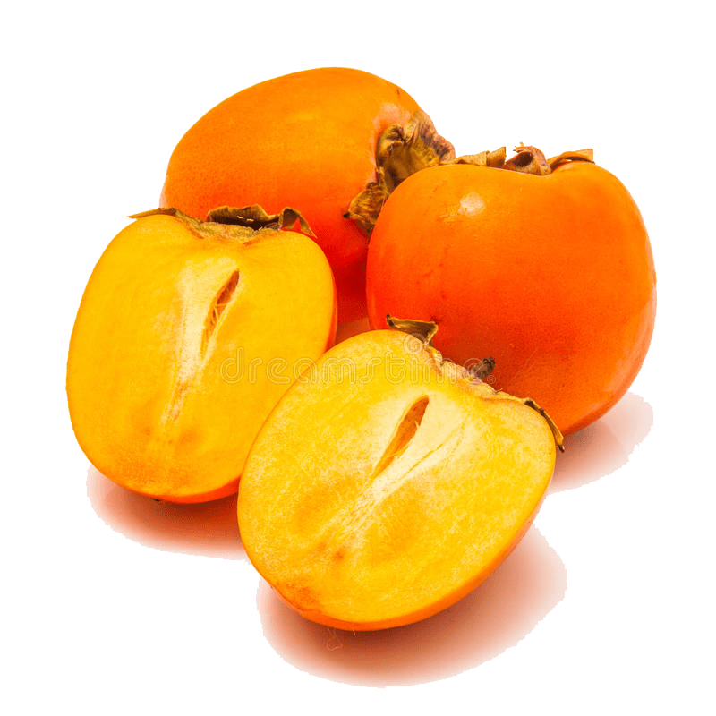 | ŠOLSKA SHEMA | ZAJTRK  7.00 | MALICA  9.05 | KOSILO  11.45-13.00 | POPOLDANSKA MALICA  14.30
ponedeljek  22.11. |  | KROF _{GP,L}  MLEKO _{L} | SIRNI NAMAZ Z ZELIŠČI_{L}  POLBELI KRUH_{GP}  BIO JABOLČNI SOK | RIŽOTA S PIŠČANČJIM MESOM  ZELENA SOLATA | MAKOVKA _{GP,L}  SADNI JOGURT _{L}
torek  23.11. | KAKI VANILIJA | MASLO _{L}  MED  POLBELI KRUH _{GP} | SUHA SALAMA  KISLA PAPRIKA IN KUMARICE  RŽENI KRUH_{GR,GP,L}  PLANINSKI ČAJ | PLESKAVICA  PIRE KROMPIR _{L}  ŠPINAČA _{L}  FRUTABELA _{O,L} | PLETENICA S SLADKORNIM POSIPOM _{GP,L}  LEDENI ČAJ
sreda  24.11. |  | KOKOŠJA PAŠTETA _{L}  ZELIŠČNI ČAJ | PIZZA _{GP,L,J}  VODA | OBARA S TELEČJIM MESOM IN ŽLIČNIKI _{GP,L}  OVSENI KRUH _{GOV,GP}  MARMORNI KOLAČ _{GP,L,J} | SADNA SKUTKA _{L}  OVSENI KRUH _{GOV,GP}  VODA
četrtek  25.11. |  | ČOKOLINO _{L,O} | JOGURT VANILIJA S ČOKOLADNIMI KROGLICAMI _{L}  POLBELA ŽEMLJA _{GP} | PURANJI ZREZEK V GRAHOVI OMAKI  KUS KUS _{GP}  PESINA SOLATA | BUHTELJ _{GP,L,J}  KAKAV _{L}
petek  26.11. |  | POLENTA _{GP}  MLEKO _{L} | ŽEPEK BOROVNIČEV _{GP,L,O}  MLEKO _{L} | PREŽGANKA _{GP,J}  ŠKARPENIN FILE _{R}  KROMPIRJEVA SOLATA  GUSTAV KRUH _{GR,GOV,GPI} | SENDVIČ _{GP,L}  VODA

Ob vsakem obroku ponudimo tudi sezonsko sadje. Ob kosilu ponudimo še napitek.

LEGENDA * - bio živilo *-lokalni dobavitelj

ALERGENI: A-arašidi, GP-gluten/pšenica, GPI – gluten/pira, GOV- gluten/oves, GO-gorčično seme, GR-gluten/rž, J-jajca, L-mleko, O-oreški, R-ribe,

RA-raki, S-soja, SE-sezamovo seme, V-volčji bob, LZ-listna zelena, Ž-žveplov dioksid

V pekovskih izdelkih je možna prisotnost alergenov v sledovih: S,G,L,O,SE.

V primeru, da ni mogoče zagotoviti ustreznih živil, bomo jedilnik spremenili.

Komisija za šolsko prehrano

